Ćwiczenie 1

Konfiguracja DNS,DHCP i Routingu – Linux serwer

Spis treści

1. Konfiguracja 3

2.Konfiguracja DHCP i Routingu 5

3. Zapora sieciowa 6

4.Test połączenia 8

# 1. Konfiguracja

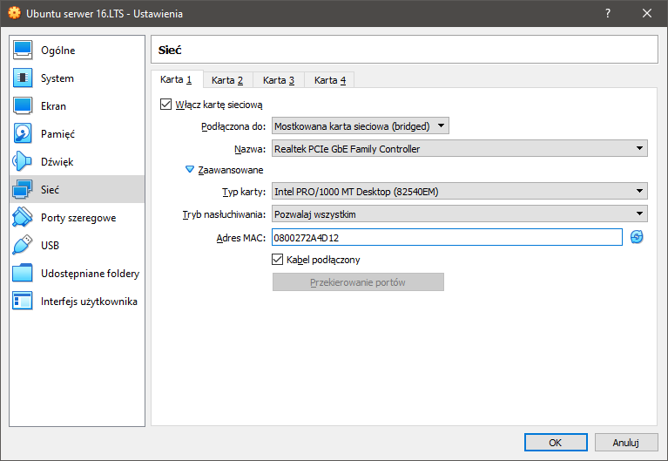

Rysunek - Ustawienie pierwszej karty sieciowej na bridged

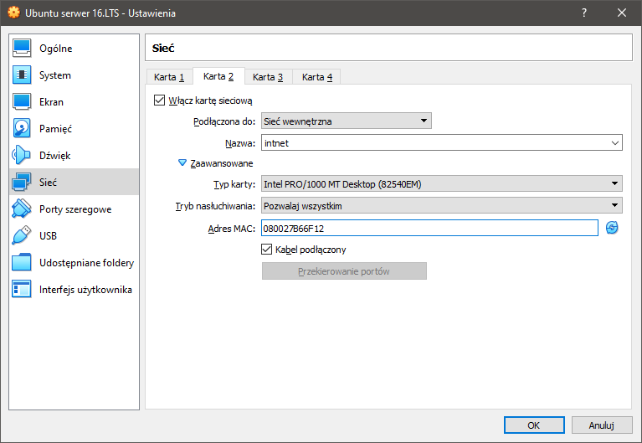

Rysunek - Ustawienie drugiej karty sieciowej na wewnętrzną



Rysunek - Zmiana nazwy serwera - edytujemy 2 pliki /etc/hosts

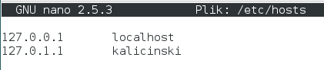

Rysunek - Zmiana nazwy serwera na nazwisko



Rysunek - Drugi plik /etc/hostname

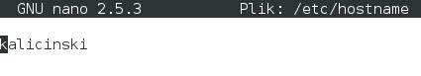

Rysunek - Zmiana nazwy hosta



Rysunek - Modyfikacja ustawień kart sieciowych /etc/network/interfaces

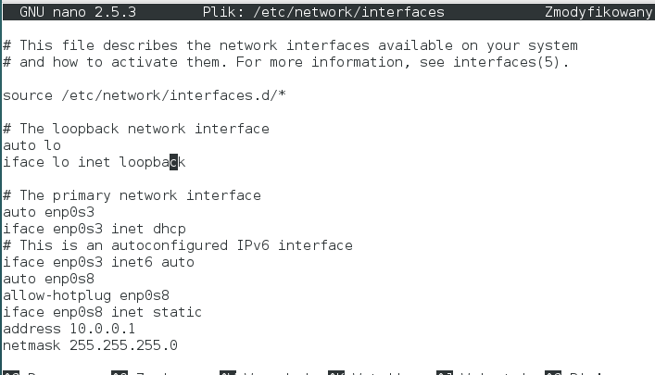

Rysunek - Konfiguracja kart sieciowych (enp0s3 dynamiczna, enp0s8 statyczna o adresie 10.0.0.1 i masce 255.255.255.0

# 2.Konfiguracja DHCP i Routingu

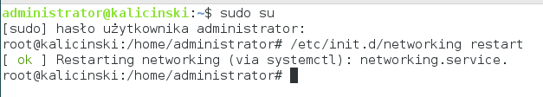

Rysunek - Restart interfejsów sieciowych



Rysunek - Pobieranie dostępnych pakietów



Rysunek - Pobieranie serwera DHCP



Rysunek - Usuwanie pliku /etc/dhcp/dhcp.conf i konfiguracja na nowo

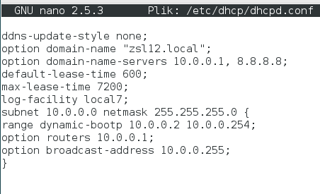

Rysunek - Modyfikacja zawartości pliku

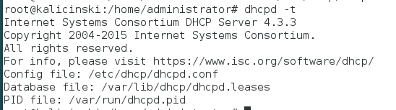

Rysunek - sprawdzenie poprawności dhcp - dhcpd –t



Rysunek 17 - Restart serwera dhcp - /etc/init.d/isc-dhcp-server restart

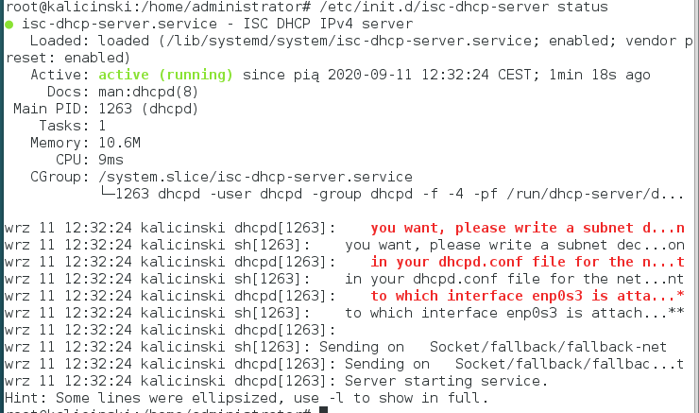

Rysunek 18 - Status serwera - /etc/init.d/isc-dhcp-server status



Rysunek - Dopisanie 1 do pliku /proc/sys/net/ipv4/ip_forward



Rysunek - Edycja /etc/sysctl.conf



Rysunek - Zdjęcie # z zaznaczonej linii

# 3. Zapora sieciowa

iptable

Rysunek - Odblokowanie zapory sieciowej



Rysunek - Edycja pliku /etc/rc.local

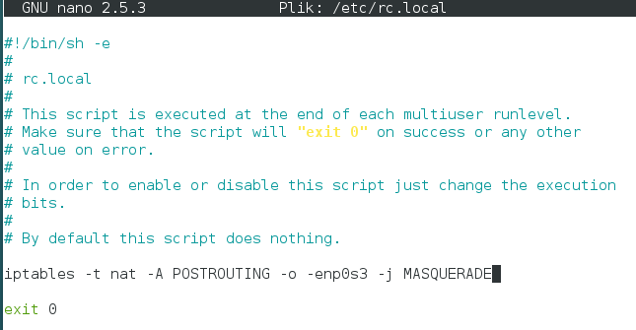

Rysunek - Modyfikacja by za każdym uruchomieniem systemu zapora była zdjęta

# 4.Test połączenia

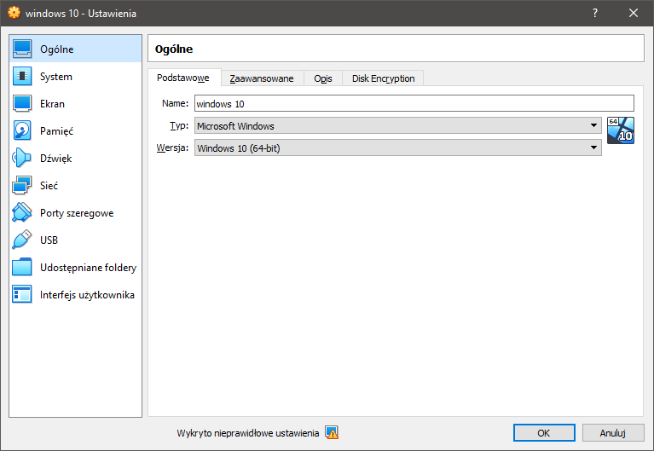

Rysunek - Karta sieciowa na kliencie – ustawienie na wewnętrzną

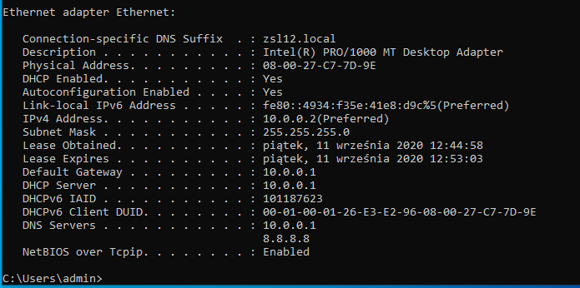

Rysunek - Polecenie ipconfig /all - klient dostaje adres z serwera

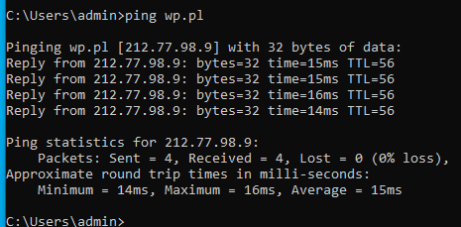

Rysunek - Ping wp.pl - poprawne działanie routingu